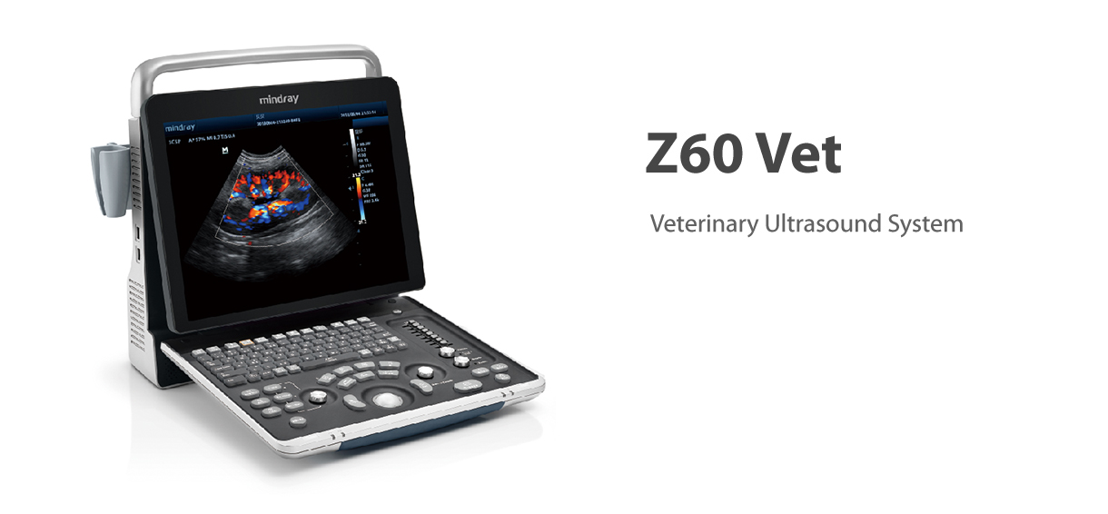

Περιγραφή
Το Z60 Vet είναι ένα ισχυρό και ευέλικτο σύστημα Color Doppler που σας παρέχει την καλύτερη λύση για κτηνιατρική απεικόνιση υπερήχων με εξαιρετική απόδοση. Λόγω των ολοκληρωμένων διαμορφώσεων, της ειδικής κτηνιατρικής ροής εργασίας και του ολοκληρωμένου σχεδιασμού, μπορείτε να είστε σίγουροι για μια εξαιρετική εμπειρία υπερήχων τόσο σε μεγάλα όσο και σε ζώα συντροφιάς. Συσκευασμένο με επαγγελματική καινοτόμο τεχνολογία μέσα σε αυτό το έξυπνο φορητό σύστημα, καθιστά το Z60 Vet ένα τέλειο κτηνιατρικό σύστημα υπερήχων με εξαιρετική ποιότητα εικόνας και διάφορα προηγμένα χαρακτηριστικά.

Πρωτοποριακές λειτουργίες

PSHTM

^{(Phase Shift Harmonic Imaging)}
Αρμονική απεικόνιση για καλύτερη ανάλυση αντίθεσης που παρέχει καθαρότερες εικόνες με εξερετική ανάλυση και λιγότερο θόρυβο.

iBeamTM

Επιτρέπει τη χρήση πολλαπλών σαρωμένων γωνιών για το σχηματισμό μιας μεμονωμένης εικόνας, με αποτέλεσμα βελτιωμένη οπτικοποίηση.

iClearTM

Βελτιωμένη ποιότητα εικόνας με βάση την αυτόματη ανίχνευση δομής.

Ευκρινέστερες και συνεχείς γωνίες.

Ομαλοί και ομοιόμορφοι ιστοί.

Καθαριστικό χωρίς ηχώ.

iScape™

Αποκτήστε μια πλήρη και εκτεταμένη προβολή της ανατομικής δομής μέσω πανραμικής επεικόνισης σε συνδυασμό με ένδειξη ταχύτητας και ικανοτητα σάρωσης προς τα εμπρός/ πίσω, καθιστώντας τη σάρωση πολύ πιο εύκολη, ομαλή και ελεγχόμενη.

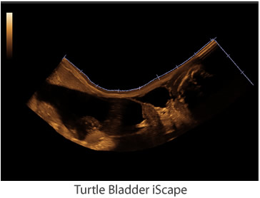

ExFOV

Ανακαλύψτε καλύτερες διαγνωστικές πληροφορίες μέσω εκτεταμένης προβολής της ανατομικής δομής σε όλους τους κυρτούς και γραμμικούς ανιχνευτές.

B-SteerTM

Το εργαλείο σας για βαθύτερη βιοψία:

Επιτρέπει προσαρμογές στη γραμμή σάρωσης για καλύτερη προβολή της βελόνας, των νεύρων και των μικρών αγγείων.

Free Xros MTM

Αποκτήστε ακριβή ανατομική παρατήρηση τοποθετώντας ελεύθερα γραμμές δείγματος σε οποιαδήποτε γωνία. Εξασφαλίστε καλύτερες εικόνες με ταυτόχρονη εμφάνιση έως και 3 γραμμών δειγμάτων.

Color M

Η λειτουργία Color Flow M και η λειτουργία Color Tissue M σας προσφέρουν περισσόερες λεπτομέριες σχετικά με την κτηνιατρική διάγνωση.

TDI

Το Tissue Doppler Imaging σας επιτρέπει να αξιολογήσετε ποσοτικά την κίνηση και τη λειτουργία του μυοκαρδίου των ζώων, παρέχοντας πλήρεις λειτουργίες TDI για ταχύτερες και άμεσες διαγνώσεις.

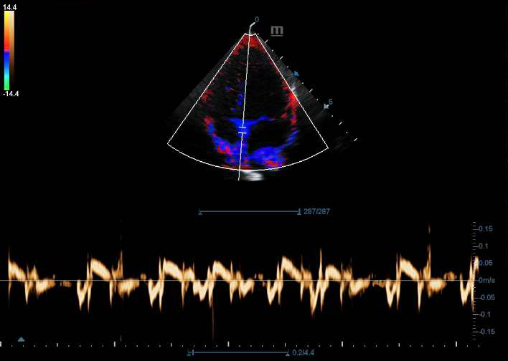

Ροή εργασίας

iStorageTM

Μεταφέρετε απευθείας κτηνιατρικές εικόνες και αναφορές στον υπολογιστή μέσω καλωδίου δικτύου.

iTouch™

Αποκτήστε άμεση αυτόματη βελτιστοποίηση εικόνας σε λειτουργίες Β και PW με το πάτημα ενός μόνο πλήκτρου.

iZoomTM

Αποκτήστε άμεση προβολή πλήρους οθόνης με το πάτημα ενός μόνο πλήκτρου.

iStationTM

Το μοναδικό Σύστημα Διαχείρισης Κτηνιατρικών Πληροφοριών της Mindray που σας επιτρέπει να ενσωματώσετε, να ελέγξετε, να αρχειοθετήσετε και να ανακτήσετε αποτελεσματικά όλα τα δεδομένα.

DICOMTM

Πλήρης κατανοητή λύση DICOM.

Εργονομία
- Ρυθμιζόμενη γωνία κλίσης 60 μοιρών.
- Ολοκληρωμένη σχεδίαση με εσωτερικό τροφοδοτικό AC.
- Αδιάλειπτη σάρωση 1,5 ωρών με επαναφορτιζόμενη μπαταρία.
- Οθόνη υψηλής ευκρίνειας 15 ιντσών με σχεδιασμό πλήρους οθόνης.
- Αδιάβροχο κάλυμμα προστασίας, σχεδιασμένογια κτηνιατρικό πληκτρολόγιο.
- Πίνακας ελέγχου με οπίσθιο φωτισμό, σχεδιασμένος για κτηνιατρική διάγνωση σε κλινικές.
- Μπορεί να συσκευαστεί σε μια βολική τσάντα χειρός για εύκολη μεταφορά.

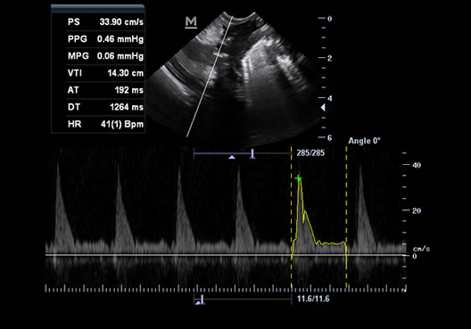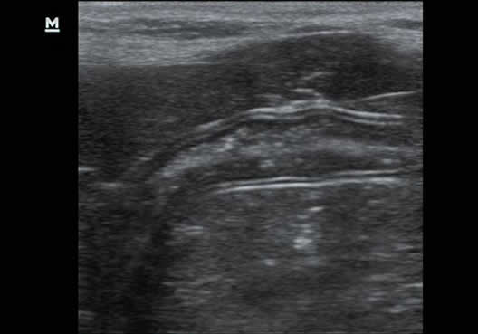

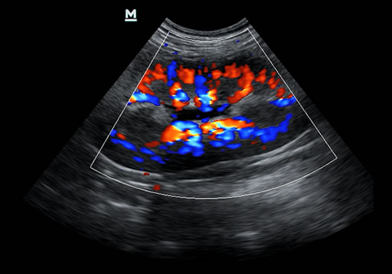

Κεφαλές
Micro-convex
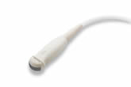
6C2P
Center Frequency: 6.5MHz
Convex
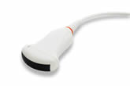
3C5P
Center Frequency: 3.5MHz
Linear
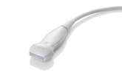 | 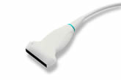
7L4P  Center Frequency: 7.5MHz | 7L5P  Center Frequency: 7.5MHz

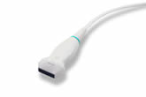
L14-6P  Center Frequency: 10MHz | 7LT4P  Center Frequency: 7.5MHz

Phased array
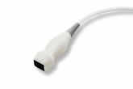 | 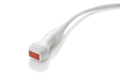
2P2P  Center Frequency: 2.5MHz | P7-3P  Center Frequency: 5MHz

Endocavity
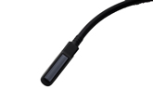 | 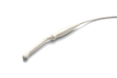
6LE5VP  Center Frequency: 6.5MHz | V10-4BP  Center Frequency: 6.5MHz

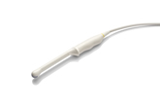 | 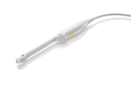 | 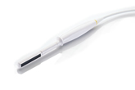
6CV1P  Center Frequency:6.5MH | CB10-4P  Center Frequency:6.5MH | 6LE7P  Center Frequency:6.5MH

